**1.- CONTEXTO DE NEGOCIO**



Hace ya algunas décadas que el mercado bancario está en constante crecimiento, especialmente debido a la globalización, situación que permite que clientes, muchas veces insatisfechos, con el servicio prestado, decidan evaluar la posibilidad de cambiarse a otra institución financiera o dejar de utilizar la plataforma de productos de su banco. La base de la oportunidad de negocios existente en este rubro es satisfacer las necesidades de créditos, ahorros e inversiones y en general la atención oportuna de cada cliente, para que éstos prefieran SU Banco de siempre.

Bajo este concepto, hace 3 años **Inter Bank**  inició un proyecto de mejora continua en todo el país, con el objetivo de entregar una solución de calidad a sus clientes, de modo de fidelizarlos, y además captar nuevos prospectos de clientes y así poder crecer como institución en forma constante.

**Inter Bank of SudAmerica**

Cada etapa del proyecto de fidelización consta de un análisis del comportamiento de cada cliente, para lo cual se considera importante:

Ocupación o profesión (Fase 1)

Ubicación geográfica del cliente (Fase 1 : Zona Norte)

Sucursal que prefiere

Servicios y productos utilizados

Movimiento realizados

Considere el siguiente modelo relacional para su análisis.

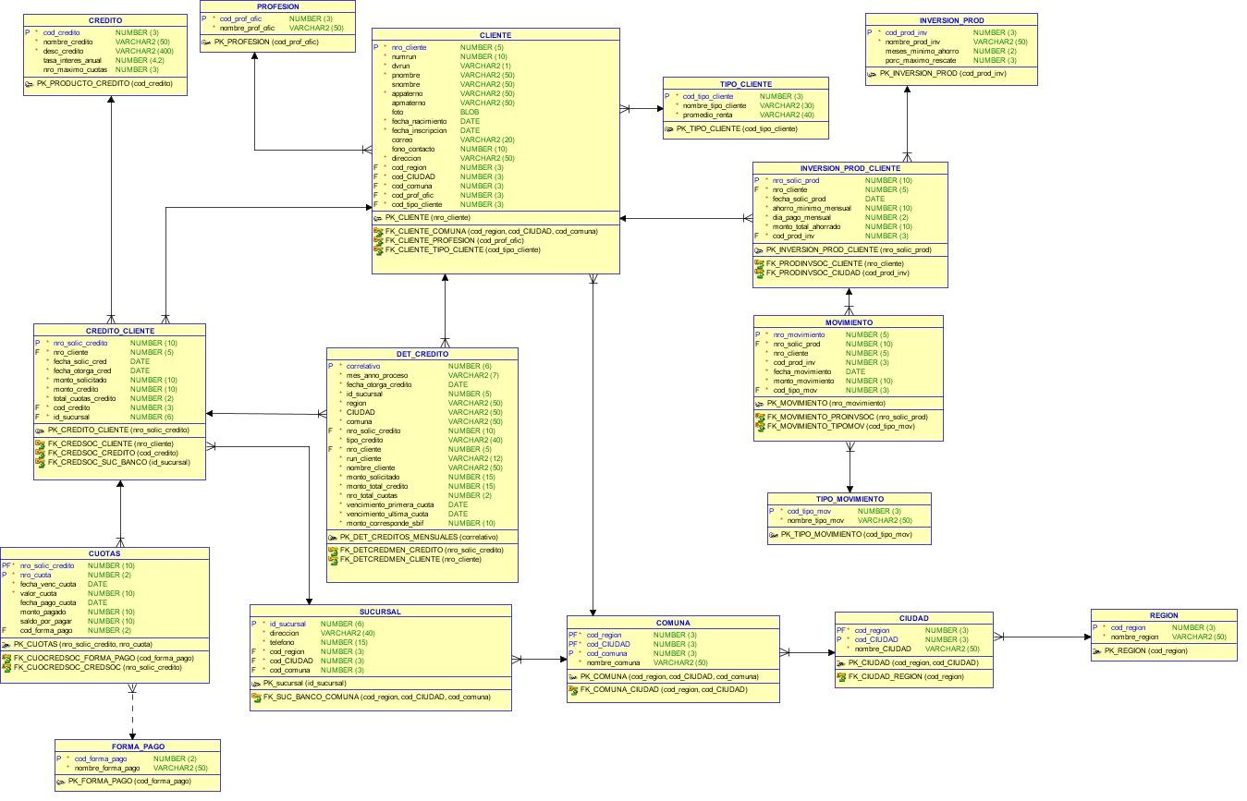

**2.- REQUERIMIENTOS DE INFORMACIÓN A RESOLVER**

**2.1.-** Como ya es sabido que los clientes están utilizando cada vez menos los productos del Banco, y es necesario detectar las causas para tomar las medidas correctivas, se desea un reporte de información para una primera fase de análisis. Se conoce que el grupo etario más afectado son aquellos clientes nacidos entre el 1957 y 1960. Se debe considerar en esta pesquisa lo clientes que residan en la zona Norte, particularmente de las Regiones : Antofagasta, Atacama, Arica (y Parinacota ) y también incorporar en esta esta primera fase a los profesionales que se indican: Abogados, Consejeros Vocacionales e Ingenieros Comerciales. Se requiere un listado de clientes en el formato especificado en el ejemplo. Considere clasificar la información mediante el tipo de cliente Dependiente ( 1 ), Independiente( 2 ), Tercera Edad( 3) . Ordenar por tipo_cli y fecha de nacimiento (descendente)

Para si Análisis Considerar las sgtes regiones:

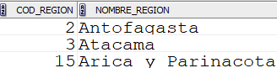

Considerar las sgtes profesiones:

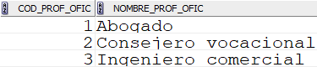

Formato de Ejemplo ( solo referencial):

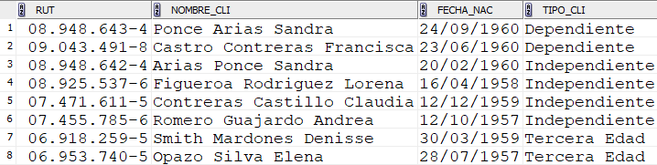

**2.2.-** Para poder captar nuevos clientes, se han elaborado distintas técnicas y estrategias, que han ido posicionado al Banco en el mercado. Para este semestre la empresa externa que da soporte TI al Banco , aplicará una encuesta a on-line a los clientes que han ido mostrando señales de inconformismo con sus ejecutivos o productos al generar reclamos a la mesa de ayuda. Debido al gran número de clientes, se propone en esta fase contactar a los clientes en semanas distintas según su apellido. El calendario será de acuerdo a la siguiente tabla:

|  |  |
| --- | --- |
| **PRIMERA LETRA**  **APELLIDO PATERNO** | **Aplicar Encuesta** |
| A-B-C-D-E-F-G-H-I | 30 Septiembre del 2019 |
| J- K - N | 30 Octubre del 2019 |
| O-P-Q-R-S | 30 Noviembre del 2019 |
| Las demás | 30 Diciembre del 2019 |

A cada cliente se le enviará al correo del Banco con la fecha de evaluación y el mapa de ubicación de la sucursal. De igual forma, la Gerencia requiere contar con un informe de calendarización de las evaluaciones el formato del ejemplo. Considerar que el correo del cliente es: las primeras 2 letras de su nombre + apellido paterno + número de cliente + gmail.com'**.**

La información se debe visualizar ordenada en forma descendente por apellido paterno.

Formato de Ejemplo (Considere el formato, la información es solo referencial):

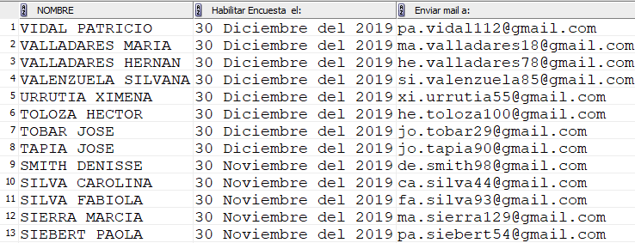

🡪continuar leyendo…..

**INSTRUCCIONES PARA EL DESARROLLO DEL EJERCICIO 2.2 :**

* **Responda las preguntas que se plantean, incorpore el texto (con sus propias palabras) en el mismo Script como comentario (Bloc de Notas):**

|  |
| --- |
| **Cuál es el problema del caso planteado:** |
| **Cuál es la solución para el problema del caso planteado:** |
| **Cuál es la información significativa que necesita para resolver el problema:** |

* **Construya la solución que resolverá el problema presentado (código del Select)**

--PARTE2 🡪

**2.3.-** A contar del segundo semestre de este año se modificará la forma en que calculará el puntaje asociado a cada cliente. En este proceso se considerarán varias variables, puesto que se ha pesquisado que influye la edad, el mes de nacimiento, los años de antigüedad de permanencia en el banco, etc.

En concreto, se solicita un listado que calcule el puntaje asociado al cliente (desplegar el número de cliente en el formato requerido), considerando los años transcurridos desde la fecha de inscripción.

Si un cliente tiene entre 5 y 10 años de antigüedad se multiplicarán 500 puntos al número de mes de su nacimiento, si tiene entre 11 y 20, se ponderan 600 puntos por el mes de nacimiento, y multiplicar el mes por 700 cuando supera los 20 años en el Banco. En caso contrario no tendrá puntaje (valor cero). Ordenar la información por puntaje de mayor a menor, y dar el forma que se indica.

Formato de Ejemplo ( datos solo referencial):

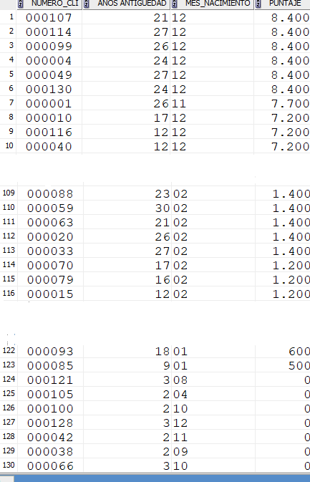

**2.4.-** El antiguo sistema de información contemplaba información de clientes capturada a través de varias encuestas, pero quedaron con problemas en la digitación y en la carga de datos inicial a la plataforma. La tabla prospectos_cliente tiene el siguiente formato que debe ser mejorado y estandarizado.

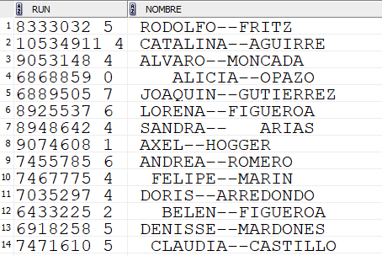

Se solicita en esta etapa, separar la información del run y los datos de identificación de cada posible cliente, en nombre, y apellido paterno . Para la nueva plataforma, que debe estar operativa a fines de septiembre, se requiere crear una nueva tabla de datos nombre: POSIBLES_CLIENTES, que tenga una estructura ordenada por nombre, como se aprecia en la sgte. imagen de ejemplo.

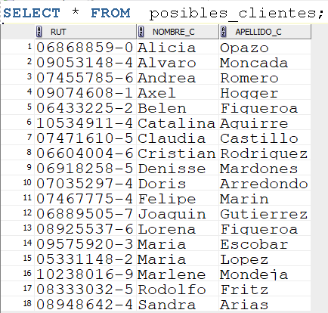

**2.5**.- Para este levantamiento de información que apunta a fidelizar clientes y captar futuros prospectos, se consideró para la Fase n°2, recuperar del sistema la información de contacto de clientes, para poder ubicarlos y ofrecerle nuevos productos. Principalmente, es necesario conocer su Nombre completo, correo y su teléfono, pero también se sabe que la información está incompleta, por lo que debe presentarla como se indica. Para esta selección de clientes considere a aquellos cuya dirección tiene la palabra (considerar mayúsculas o minúsuculas) ‘San’ , por ej. San Martín, San Pedro, etc., y además, que su correo electrónico sea del tipo ‘.cl’ o que no tenga mail en el sistema. Si no tiene mail, marcarlo como se indica, lo mismo si no tiene información de contacto (teléfono). Ordenar la información por la columna contacto descendente, y por correo.

Formato de Ejemplo ( datos solo referencial):

